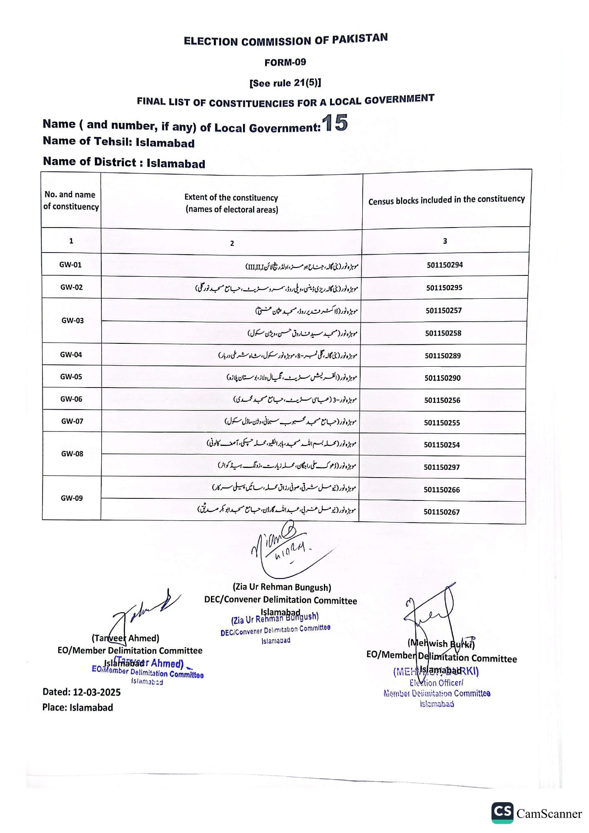
ELECTION COMMISSION OF PAKISTAN
FORM-09
[See rule 21(5)]
FINAL LIST OF CONSTITUENCIES FOR A LOCAL GOVERNMENT
Name (and number, if any) of Local Government: 15
Name of Tehsil: Islamabad
Name of District: Islamabad
No. and name of constituency
1
GW-01
GW-02
GW-03
GW-04
GW-05
GW-06
GW-07
GW-08
GW-09
Extent of the constituency (names of electoral areas)
Census blocks included in the constituency
2
موہڑہ نور (بنی گالہ، جناح ہو مز، اولڈر پنج لائن III,II,I)
موہڑہ نور ( بنی گالہ ریزی ڈینسی ، ویلی روڈ، سمرو سٹیٹ، جامع مسجد نورگلی)
موہڑہ نور (ڈاکٹر مت دیر روڈ، مسجد عثمان عنی ام
موہڑہ نور ( مسجد سید فاروق حسن ویژن سکول)
موہڑہ نور ( بنی گالہ ، گلی نمبر 8 ، موہڑہ نور سکول، شاہ شرطی دریار)
موہڑہ نور (القریش سٹریٹ، نگیال ولاز، بوستان پلازه)
موہڑہ نور- 3 ( عباسی سٹریٹ، جامع مسجد محمدی) موہڑہ نور (جامع مسجد محبوب سبحانی، و شرن ماڈل سکول) موہڑہ نور (محله بسم اللہ مسجد، بابر انکلیو، محلہ چکی، آصف کالونی) موہڑہ نور (ڈھوک ملی راجگان، محلہ زیارت ، زونگ ہیڈ کواٹر)
موہڑہ نور ( نیو مل شرقی، صوفی رزاق محلہ، سائیں پیلی سرکار)
موہڑہ نور ( نیو مل عربی، عبداللہ گارڈن، جامع مسجد ابو بکر صدیق)
3
501150294
501150295
501150257
501150258
501150289
501150290
501150256
501150255
501150254
501150297
501150266
501150267
The
(Tanveer Ahmed)
EO/Member Delimitation Committee
Islamabadr Ahmed).
EOMember Delimitation Committee
Dated: 12-03-2025
Place: Islamabad
Islamabad
Mian@
WIDRY.
(Zia Ur Rehman Bungush) DEC/Convener Delimitation Committee
Islamabadgush)
(Zia Ur Rehman
DEC/Convener Delimitation Committee
Islamabad
(Mehwish Bułki)
EO/Member Delimitation Committee
(MEHUslamabaRKI)
Election Officer/
Member Delimitation Committee islamabad
CS CamScanner

